2026年师德师风专题网络研修说明

一、研修方式

1.电脑端观看路径：

登录学校信息门户—“晓庄课程中心”—“教学空间”—“课程”—“我学的课”—“2026年师德师风专题网络研修”—“章节”—点击节标题即可观看。
2.手机端观看路径：
登陆“学习通”APP—“我”—“课程”—“我学的课”—“2026年师德师风专题网络研修”—“章节”—点击节标题即可观看。
首次登录“学习通”APP的老师请使用微信扫描超星“学习通”手机客户端二维码（图1）进行下载。


图1 超星“学习通”手机客户端二维码
使用手机号注册，并绑定单位：17759（“南京晓庄学院课程中心”）及工号，如图2所示。绑定后即可按照以上路径实名观看学习。

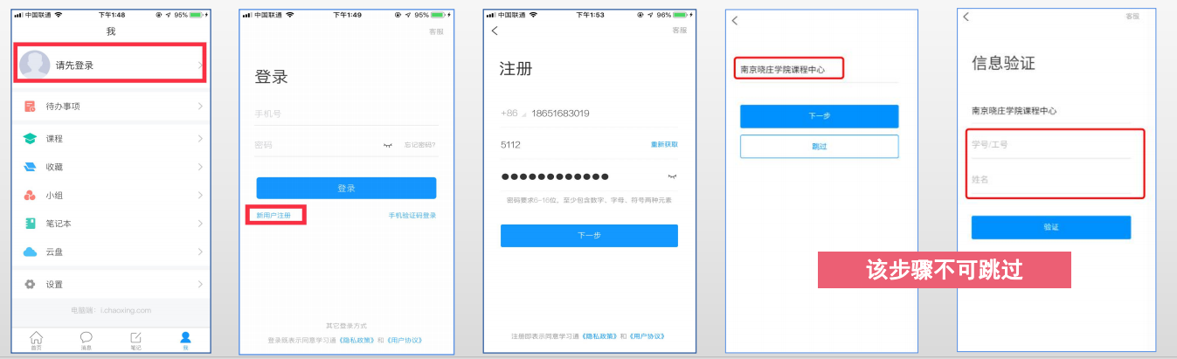
图2 “学习通”app实名绑定步骤
二、课程测验与证书下载
1.如何找到测验题？
进入“2026年师德师风专题网络研修”课程界面选择“章节”，点击第2章和第3章的节标题即可看到“章节测验”。
2.如何查询学习进度与测验成绩？
电脑端：进入“2026年师德师风专题网络研修”课程界面选择“学习记录”，即可查询。
手机端“学习通”app：进入“2026年师德师风专题网络研修”课程界面点击“更多”，选择“学习记录”，即可查询。
3.如何下载课程结业证书？
电脑端：完成学习任务后，进入“2026年师德师风专题网络研修”课程界面选择“学习记录”，点击“下载证书”即可。
手机端“学习通”app：完成学习任务后，进入“2026年师德师风专题网络研修”课程界面点击“更多”，选择“课程证书”，即可下载。

